技术参数要求确认单
项目名称: 婴儿沐浴抚触设备
联系人 | 王老师 |  | 联系电话 | 13951640263
项目预算 |  | 采购数量：1套，预算金额：6万元
主要用途描述：《儿科护理学》等课程实验教学使用
质保要求：质保不少于2年，质保期内免费上门维修。
参数要求：该套设备由沐浴池（3个）、抚触台（3个）、婴儿游泳池（2个）组成。
一、沐浴池
1.沐浴池台面、槽体一体，需采用优质PMMA高分子材料，池长度:900~1200 mm,宽度:700~1000 mm,高度:750~900 mm.台盆厚度7～10mm。
2.沐浴池需按照婴儿体型设计背部曲线结构。
3.沐浴池四周配有溢水导水沟，方便排水。池边全弧形设计，保证婴儿安全。
4.水龙头采用304不锈钢材质，可360。旋转，具备延长管可抽拉，可水柱和花洒互相切换，有冷热水接口。
5.沐浴池台面支架使用304不锈钢。
6.柜门使用双面高密度复合板，金属烤漆。柜门双开设计，铰链采用阻尼铰链，可实现静音关门和门自动闭合到位。柜内设置隔板，隔板采用高密度复合板，不少于2层，可拆卸，高度可调节。
7. 颜色可定制。
二、抚触台
1.台面为一整体，采用优质PMMA高分子材料,长度:900~1200 mm,宽度:700~1000 mm, 高度:750~900 mm。全台面外包人造皮革（需配套可拆卸的贴合棉质防污罩），内置加厚海绵，厚度约10cm，颜色可定制。
2.抚触台台面支架采用304不锈钢材质
3.下柜柜门采用双面高密度复合板，金属烤漆。柜门双开设计，铰链采用阻尼铰链，可实现静音关门和门自动闭合到位。柜内设置隔板，隔板采用高密度复合板，不少于2层，隔板可拆卸，高度可调节。
4.颜色可定制。
三、婴儿游泳池
1.规格：1100～1200mm*750～850mm*800～900mm。
2.池体采用优质PMMA高分子材料，无接缝，一次成型。池体周边围板采用树脂纤维双包容裙边设计。双层保温,带支脚。
3.具有单面可视玻璃视窗，自带上下水系统整机安装。
4.颜色可定制。
*四、房间内墙两侧立柱需进行拉平处理。有立柱的那面墙需要填满，如需填补，填补材料上层为：大理石或石英石台面，下层为：双面高密度复合板，填补后，需要保留检修口。该面墙所有设备（沐浴池、抚触台、填补等）高度、外立面需处于在同一水平线。需提供安装方案，双方沟通确定后方可进行安装。
附：房间实况图、参考设计图。
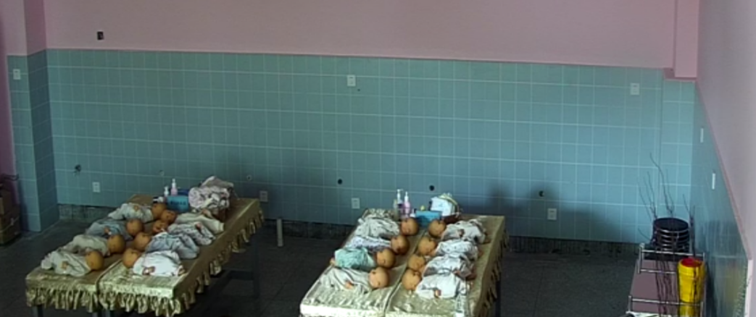
图1 房间实况图
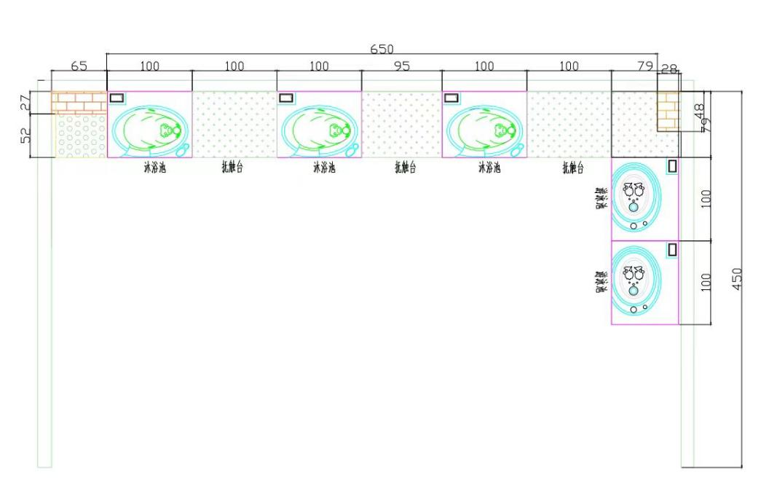
图2 参考设计图

